

Masarykova základní škola Debř, Mladá Boleslav, příspěvková organizace

Název a číslo materiálu:
VY_32_INOVACE_33_Informační a komunikační technologie_Word – Teorie - Klávesnice

Autor: Mgr. Jakub Černý

Číslo projektu: CZ.1.07/1.4.00/21.1185



Klávesnice

Po spuštění Wordu je k dispozici automaticky nový prázdný dokument, do kterého je možné psát text.

Klávesnice
Počítačová klávesnice je klávesnice odvozená od klávesnice psacího stroje či dálnopisu. Používání klávesnice patří k základním předpokladům používání PC. Klávesnice je vstupní zařízení pro vkládání dat (stejně jako třeba myš a joystick). Pomocí klávesnice zadáváme PC příkazy, nebo vytváříme texty. Klávesnice je též důležitá jako prostředek k zadávání hesel, psaní zpráv atd.
Standardní počítačové klávesnice jsou napájeny z počítače a komunikují s ním po sériové lince.

Existuje velké množství různých rozložení kláves na klávesnici. Vznikají proto, že rozdílní lidé potřebují snadný přístup k rozdílným symbolům. Obvykle je to tím, že píší odlišným jazykem, ale existují specializovaná rozložení pro matematické, účetní, programátorské použití.
Rozložení znaků na počítačových klávesnicích kopíruje standardy rozložení na psacích strojích, které převzaly organizační automaty, pořizovače děrných štítků atd. V některých zemích se používá rozložení QWERTY, jinde QWERTZ, někde i jiné, například francouzské AZERTY. Rozložení kláves je upraveno mezinárodní normou ISO/IEC 9995 „Informační technologie – Uspořádání klávesnice pro textové a kancelářské systémy“ z roku 1997.
V České republice je, v souladu s mezinárodní normou, stanoven národní standard, jenž vychází z uspořádání QWERTZ. Jedná se o ČSN 36 9050 z roku 1994, která stanovuje rozmístění znaků na 48 klávesách (vychází z typu QWERTZ) ve dvou úrovních, tj. základní a po stisknutí Shiftu. Tedy není zde řešeno umístění např. znaku obrácené lomítko (na různých klávesnicích je na různém místě), znaků generovaných pomocí klávesy Alt Gr (3. úroveň), ale umístění „Z“ a „Y“ ano.
Mnoho českých programátorů ale dává přednost anglickému standardu, který vychází z rozložení QWERTY, protože potřebují znaky, které na českém standardu nejsou, případně používají tzv. českou programátorskou klávesnici, nebo českou QWERTY klávesnici, lišící se jen prohozeným Z a Y, protože si již na anglickou klávesnici zvykli.

Klávesnice, se kterou se běžně potkáváme, je český typ QWERTZ, který umožňuje přepnutí do anglického režimu. V režimu českého jazyka na klávesnici píšeme například ž, š, é, í apod., zatímco v režimu anglického jazyka dostaneme výsledek docela jiný. Přestože mačkáme stejné klávesy, na obrazovce se objeví číslice.

Každé jazykové nastavení umožňuje zadávání jiných symbolů, a proto si vždy musíme být vědomi, v jakém jazykovém prostředí pracujeme.

Změna režimu klávesnice - přepínání mezi českou a anglickou klávesnicí

Základní informaci o nastavení jazyka najdeme na adresářovém řádku.
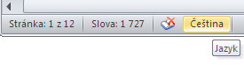

Kliknutím na informační blok Jazyk otevřeme okno Jazyk a v něm jazyk změníme. V okně Jazyk můžeme zapnout automatické rozpoznávání jazyka, a také zvolit, jaký jazyk bude výchozím.
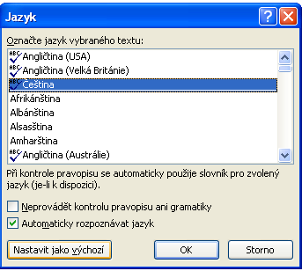
Označuje-li nám Word česká slova červenou vlnovkou jako neplatná, je zvolen špatný jazykový režim.
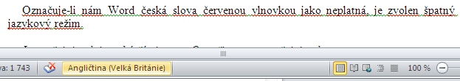
Lze měnit jazyk i pouhé části textu. Označit text → změnit jazyk.
Režim klávesnice se netýká pouze pravopisu, ale celé klávesnice. Chceme-li používat diakritiku (čárky a háčky), musíme používat českou klávesnici. Chceme-li použít některé speciální znaky (např. [] < >), musíme přepnout do režimu anglického.
Změnu režimu tedy provádíme myší, nebo pomocí klávesové zkratky - levý Alt + levý Shift.
Tím se dostáváme ke klávesám.

Počítačová klávesnice má na vrchní straně tlačítka, zvané klávesy. Ve většině případů stisk klávesy způsobí odeslání jednoho znaku. Některé klávesy slouží jen jako předvolba. Odeslání některých symbolů pak vyžaduje stisk (úhoz) či držení několika kláves současně nebo postupně.
Unicode má pro počítačovou klávesnici speciální znak ⌨ (U+2328). http://cs.wikipedia.org/wiki/Unicode
http://www.tyl.cz/Pocitace/Internet/Tabulka-ASCII-znaku.html

Základní klávesová část
Tato část slouží k psaní běžných znaků. Klávesa může být v popisku označena více znaky. Po stisku klávesy se tiskne na obrazovku spodní znak, pro vepsání horního musíme použít pomocnou klávesu Shift (někdy označená pouze jako šipka nahoru v levé spodní části klávesnice).
Některé klávesnice obsahují na vybraných jednotlivých klávesách více popisků, z nichž můžete využívat vždy jednu dvojici znaků podle toho, jak máte nastavenou klávesnici (varianta česká, nebo anglická - lze nastavit).
Alfanumerická klávesnice zabírá většinu plochy, obsahuje klávesy 26 písmen, mezerník, klávesy s interpunkcí a klávesy s číslicemi.
Numerická klávesnice obsahuje klávesy s číslicemi, desetinnou tečku, klávesy využitelné pro 4 základní aritmetické operace, druhou klávesu Enter a klávesu Num Lock pro změnu funkce číselných kláves.
Funkční klávesy mají označení F1 – F12 a nalezneme je v horní části klávesnice. Slouží k řízení programů a jejich funkce je určena konkrétním softwarem.
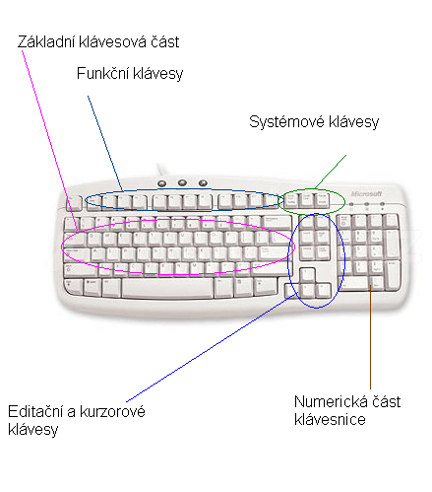

Speciální klávesy jsou popsány v následující tabulce.
Klávesa Funkce
Esc Odvolání posledního příkazu
Print Screen Vložení momentálního obsahu obrazovky do schránky
Scroll Lock Řídí „rolování“ obrazovky nahoru a dolů
Pause/Break Zastavení provádění programu
Insert Přepíná mezi režimem vkládání a přepis
Home Posouvá kurzor na začátek řádku
Page Up Posunutí textu o jednu obrazovku nahoru
Delete Maže znak na pozici kurzoru
End Posouvá kurzor na konec řádku
Page Down Posunutí textu o jednu obrazovku dolů
Enter Potvrzení příkazu
Backspace Mazání znaku zpětným posunem kurzoru
Kurzorové šipky Posun kurzoru po obrazovce
Shift Přepínání velkých a malých písmen
Ctrl Přepínání funkcí kláves při řízení programu
Alt Přepínání funkcí kláves při řízení programu
Caps Lock Přepíná trvale na velká písmena
Tabulátor Přeskakování kurzoru do předem nadefinovaných pozic

Malá a velká písmena
Po stisku klávesy se standardně vypisují malá písmena a znaky umístěné na popisku kláves v jeho spodní části. Pro velká písmena, nebo horní znaky (např. čísla v základní části klávesnice) je třeba přidat stisk pomocné klávesy Shift.
Velká písmena:
Shift + klávesa
CapsLock + klávesa
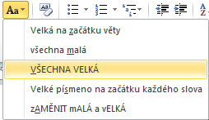Označit text → karta Domů → skupina Písmo → příkaz VŠECHNA VELKÁ

Číslice
Čísla píšeme pomocí numerické části klávesnice umístěné na pravé straně, nebo pomocí základní části klávesnice při současném stisku klávesy Shift. Někdy se může stát, že čísla z numerické části klávesnice nejdou vypsat - pak je třeba aktivovat tuto část klávesnice stiskem klávesy NumLock, což se projeví též svítící kontrolkou s nápisem Num Lock, umístěnou nad numerickou částí.

Psaní háčků a čárek
Některá písmena jako ě, š, č, ř, ž, ý..., na klávesnici najdeme a můžeme je vypisovat přímo. Ostatní jako např. ď, ť, ň apod. je třeba přidat háček zvlášť a zapsat takto: ( stisk klávesy Shift + ˇ) + příslušné písmeno.
Pokud tedy potřebujeme háček nad velkým T, je třeba: stisk Shift + stisk háček ˇ + stále přidržovat stisknutý Shift (chceme velké písmeno) a stisknout písmeno t. Háček najdeme samostatně v horní pravé základní části klávesnice. Stejným způsobem se píší i čárky nad písmeny.

Znaky, které nejsou na klávesnici
Tyto znaky a písmena lze zapsat následujícími způsoby:
1) pomocí ASCII kódu - každý znak (celkem je jich 256) má v dané kódovací řadě své unikátní číslo. Použití je jednoduché, stačí stisknout a přidržet levý Alt + na numerické klávesnici vyťukat příslušné číslo. Pro ilustraci uvádím nejpoužívanější kódy:

@ .... Alt+64
[ .... Alt+91
] .... Alt+63
{ .... Alt+123
} .... Alt+125
& ... Alt + 38
ü ... Alt + 129
ű …. Alt + 0251
ä ... Alt + 132
ö ... Alt + 148
Ü ... Alt + 154

Použití je jednoduché, stačí přidržet na klávesnici levý Alt + vypsat na numerické části příslušný kód (číslo).

2) některé příkazy už svoji klávesovou zkratku mají. Například na kartě Domů najdeme myší příkaz Horní index a zobrazí se nám popis příkazu a klávesová zkratka (Ctrl+%).
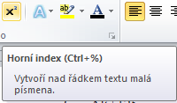

Jinou možností je přes kartu Vložení – skupina Symboly – příkaz Symbol a příslušný znak vyberte. Zde si můžeme zároveň definovat svoji klávesovou zkratu pro tento symbol, pokud jej budeme využívat častěji. Je zde pak ještě celá řada voleb a informací, týkajících se speciálních znaků, které ale myslím není nutné zde detailně rozebírat.

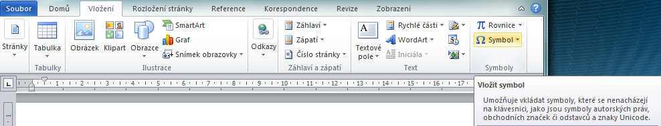

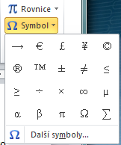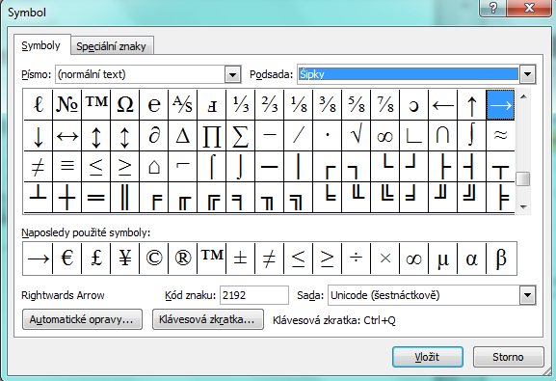
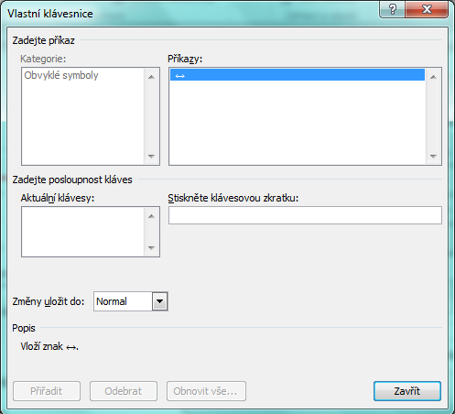
Zde napíšeme naši vlastní klávesovou zkratku pro vybraný symbol → poté Přiřadit

Použité zdroje:
http://cs.wikipedia.org/wiki/Po%C4%8D%C3%ADta%C4%8Dov%C3%A1_kl%C3%A1vesnice
Navrátil P.: S počítačem nejen k maturitě 1. díl, Computer Media, Kralice na Hané 2009,
ISBN 978-80-7402-020-9

